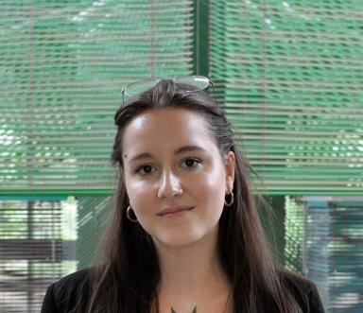 Marie-Lou Troutier Doctorante en Sciences de l'Information et de la Communication

Publications

Communication dans un congrès (6)

Transitions sociales et usages de dispositifs socio-techniques : le cas d’une communauté en ligne d’autistes
Marie-Lou Troutier
Transition(s), XXIVème Congrès de la SFSIC, SFSIC; PREFICS, Jun 2025, Rennes, France
Communication dans un congrès
hal-05577577v1
Online interactions and symbolic recognition: An analysis of the use of digital social worlds by autistic people
Marie-Lou Troutier
ICA France Chapter Kickoff event, ICA France Chapter; UTBM; UFC, Jan 2024, Montbéliard (Franche Comté), France
Communication dans un congrès
hal-05577780v1
Socialisation numérique et interactions en terrain sensible : étude d’une communauté en ligne sur le spectre de l’autisme
Marie-Lou Troutier
Doctorale de la SFSIC, SFSIC; Centre de recherche sur les médiations (CREM), Jun 2024, Nancy, France
Communication dans un congrès
hal-05577429v1
Indexicalité et socialisation en ligne des autistes sur Discord : le cas du serveur Spectrum
Marie-Lou Troutier
Journée d’étude : Accessibilité et discours spécialisés, Centre Interlangues : texte, image, langage, laboratoire TIL, Nov 2024, Dijon, France
Communication dans un congrès
hal-05577637v1
Panorama des discours autour de l'autisme et des jeux vidéo
Marie-Lou Troutier
Textes, images et informatique au service de la société, Thèsenvie; Ecole doctorale LECLA; Université de Bourgogne Europe, May 2023, Dijon, France
Communication dans un congrès
hal-05577885v1
À travers les yeux des autistes. Critique des discours sur l’addiction des jeux vidéo et émancipation par l’intégration sociale et numérique.
Marie-Lou Troutier
Savoirs expérientiels et perspectives critiques du handicap, de l'Autisme, de la Surdité et de la Folie, Acfas; Université de Montréal; HEC Montréal; Polytechnique Montréal, May 2023, Montréal (Québec), Canada
Communication dans un congrès
hal-05577741v1

